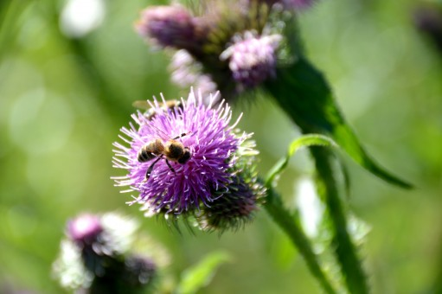

PŘÁTELSKÉ SETKÁNÍ SENIORŮ

ČTVRTEK 7. ZÁŘÍ OD 16.00 HOD. U PYXLY

TĚŠÍME SE NA VÁS

